# 学生管理系统项目说明文档

## 作者信息

* **作者**: 黄品霖
* **联系方式**: 邮箱：3173676165@qq.com/电话：19374616968
* **GitHub仓库**: [项目链接](https://github.com/huangpinlin/Student-Management-System-C)

## 目录

1. 项目简介
2. [功能模块](" \l "section2)
3. [技术实现](" \l "section3)
4. [系统架构图](" \l "section4)
5. [运行指南](" \l "section5)
6. [测试与验证](" \l "section6)
7. [项目亮点](" \l "section7)

## 1. 项目简介

本项目是一个基于C语言开发的学生管理系统，支持多角色权限管理（管理员/普通用户）和学生数据的增删改查、统计、排序及CSV导入功能。系统通过文件存储数据，实现跨平台兼容性（Windows/Linux），适用于教育场景下的学生信息管理。

## 2. 功能模块

### 2.1 用户管理

|  |  |
| --- | --- |
| **功能** | **描述** |
| 用户登录 | 3次密码尝试限制，支持管理员和普通用户角色 |
| 用户注册 | 用户名唯一性校验，密码复杂度验证（6-20字符） |
| 修改密码 | 旧密码验证，新密码一致性校验 |

### 2.2 学生管理

|  |  |
| --- | --- |
| **功能** | **描述** |
| 添加学生 | 学号格式校验（以2023开头的7位数字），成绩范围控制（0-100） |
| 删除学生 | 按学号删除，二次确认机制 |
| 数据统计 | 平均分、最高/低分、成绩分布直方图 |

## 3. 技术实现

### 3.1 核心数据结构

typedef struct {

char username[50];

char password[50];

UserRole role; // 枚举值：ROLE_ADMIN / ROLE_USER

} User;

typedef struct {

char id[20]; // 学号（格式：2023XXX）

char name[50]; // 姓名（2-4汉字）

float score; // 成绩（0-100）

} Student;

### 3.2 关键技术

|  |  |
| --- | --- |
| **技术点** | **实现细节** |
| 文件操作 | 使用fopen、fread、fwrite实现二进制文件读写 |
| 跨平台适配 | Windows：SetConsoleOutputCP(65001)；Linux：setlocale |

## 4. 系统架构图

+-------------------+ +-------------------+

| 用户模块 | | 学生模块 |

|-------------------| |-------------------|

| - 登录/注册 |<----->| - 增删改查 |

| - 权限控制 | | - 数据统计 |

+-------------------+ +-------------------+

↓ ↓

+-------------------------------+

| 文件操作模块 |

|-------------------------------|

| - 二进制文件存储（.dat） |

| - CSV导入/导出 |

+-------------------------------+

## 5. 运行指南

### 5.1 环境要求

* 操作系统：Windows 10/11、Linux（Ubuntu 22.04+）
* 编译器：GCC（推荐MinGW或Linux GCC）

### 5.2 操作示例

========== 添加学生信息 ==========

请输入学号（必须以2023开头）: 2023001

请输入姓名（2-4个汉字）: 张三

请输入成绩（0-100）: 85.5

## 6. 测试与验证

|  |  |  |
| --- | --- | --- |
| **测试场景** | **输入数据** | **预期结果** |
| 学号格式校验 | 2023001 | 通过 |
| 成绩边界值 | 101 | 拒绝并报错 |

## 7. 项目亮点

* 模块化设计：用户、学生、文件操作模块解耦
* 跨平台兼容：适配Windows和Linux终端中文显示

## 附录：系统截图

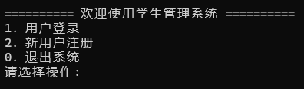

**管理员登录：**

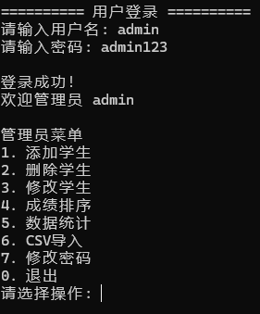

**CSV文件导入：**

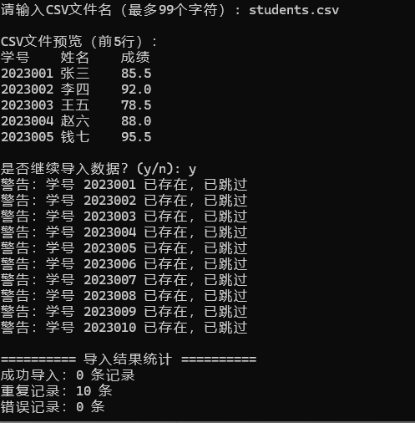

**排序：**

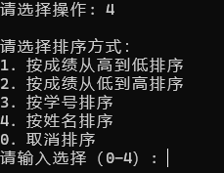

**数据统计：**

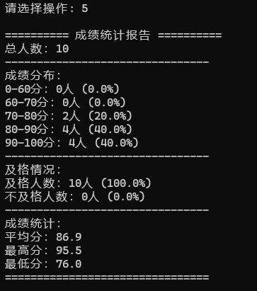

**添加学生：**

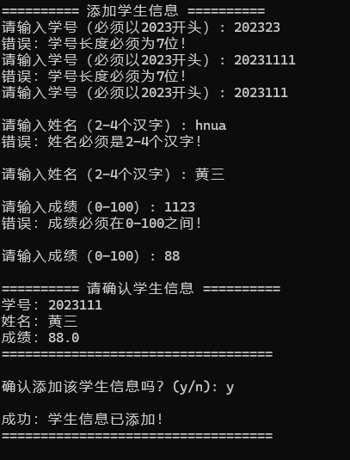

**删除学生：**

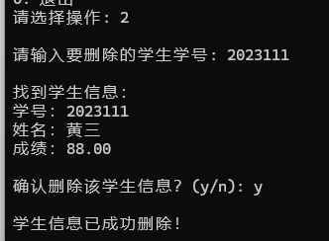

**修改学生：**

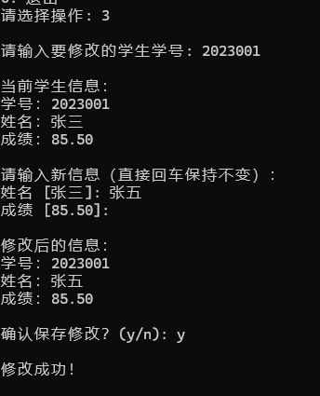

**普通用户注册：**

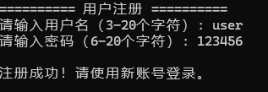

**普通用户登录：**

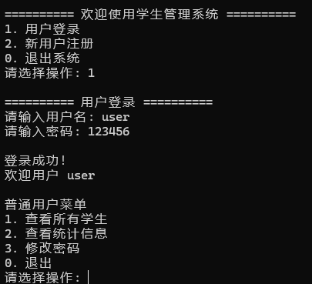

**查看所有学生：**

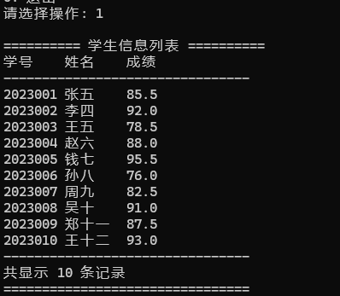

**查看统计信息：**

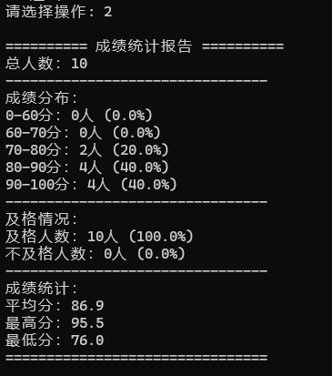

**修改密码：**

